Ihr Lieben in Langenberg,

wie geht es euch allen? Habt ihr auch so gemütlich Weihnachten und Silvester gefeiert wie wir? Bei uns war viel los, aber das allerbeste ist doch, dass Fina und ich ganz dicke Kumpels sind. Naja, manchmal ist sie schon ein bisschen anstrengend, weil sie andauernd toben will, aber meistens habe ich ganz großen Spaß daran. Ich bin aber auch froh, dass sie zwischendurch oft schlafen will, Dann lege ich mich auch auf`s Ohr. Ich bin nämlich schon manchmal müde, weil ich nachts immer mit ihr in den Garten gehe, wenn sie Pipi machen muss. Ich mache ihr gern Platz, wenn sie sich im Auto genau in die Mitte legt, und ich rücke ein Stückchen, wenn sie näher an unsere Menschen heran möchte. Wir machen ganz viel gemeinsam, und wenn wir getrennt waren, freuen wir uns beide, wenn wir wieder zusammenkommen.

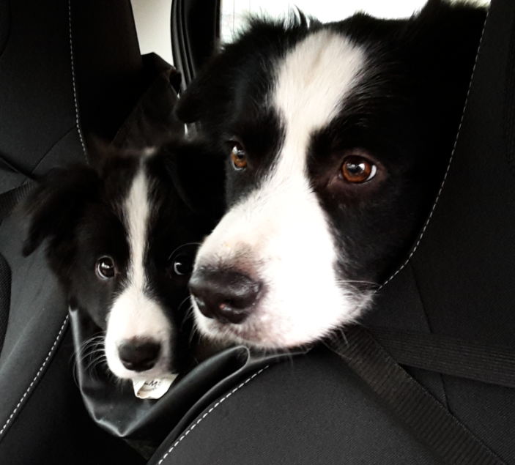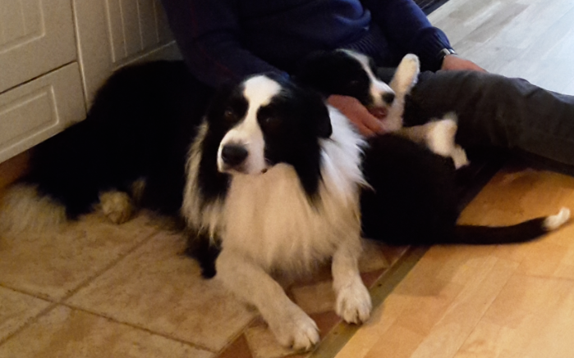

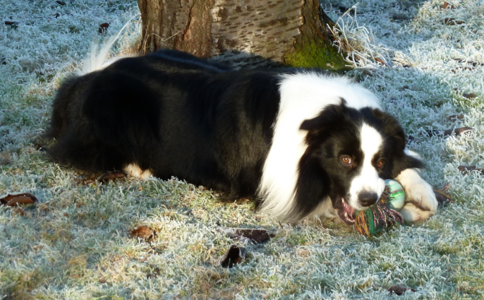

Sie muss natürlich noch viel lernen. Zum Beispiel, dass sie nicht in`s Haus pinkeln soll. Aber das glaubt sie mir scheinbar nicht so recht. Mittlerweile finde ich die nächtlichen Ruhestörungen nämlich ziemlich nervig, wenn unsere Menschen kommen, um mit ihr im Dunkeln durch den Garten zu marschieren und sich dann auch noch total freuen, wenn sie ihr Geschäftchen macht. Ich gehe aber immer mit hinaus, schließlich muss ich ja aufpassen. Manchmal muss ich dann auch eine Katze verscheuchen oder den Mond anbellen, dass er uns nicht so bescheinen soll.

Übrigens versucht Fina immer wieder, mit dem Staubsauger zu spielen. Pah, das klappt nie, das weiß doch jeder! Außerdem guckt sie oft in den Backofen. Dabei bekommen wir nie etwas von dem ab, was unsere Menschen da Leckeres hineinstellen. Naja, das wird sie schon noch merken. Auch, dass weder Tapete noch Sofabeine wirklich lecker sind, lernt sie bestimmt noch. Das haben wir auch gar nicht nötig, denn wir bekommen immer ganz leckere Sachen von unseren Menschen. Alle beide – da muss ich ihr gar nichts mehr wegnehmen, wenn ich mit meinem Anteil schneller fertig bin als sie mit ihrem. Aber das Möhren knabbern toll ist, daran hat sie mich wieder erinnert, und so knabbern wir jetzt um die Wette.

Manchmal ist Finchen – so sagen unsere Menschen zu ihr - sauer, weil sie nicht mehr so flott unter das Sofa krabbeln kann. Dann macht sie ganz ärgerliche Knurrgeräusche, und ich stehe daneben, finde das lustig und kriege mich vor Schwanzwedeln kaum ein. Sie ist schon tüchtig gewachsen und hat auch immer einen tüchtigen Appetit. Ich kontrolliere regelmäßig nach dem Essen ihren Napf, aber sie lässt nichts übrig. Naja, ich auch nicht – was Fina auch stets nachprüft

Wenn wir zusammen Gassi gehen, ist das gar nicht so einfach. Entweder schnüffelt sie überall stundenlang oder sie rennt hinter mir her. Leider müssen wir aber auch ganz oft stehen bleiben, weil irgendwelche Menschen sie ansprechen und streicheln wollen. Boah, langweilig! Oft gehen wir daher getrennt spazieren, und wir freuen uns ganz doll, wenn wir dann wieder zusammen sind.

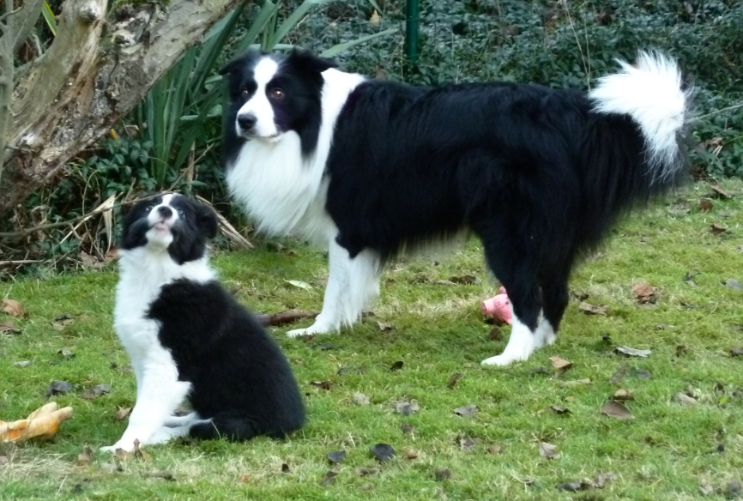

Ohne Fina geht es hier bei uns nicht mehr, und unsere Menschen freuen sich total, dass sie eure beiden tollsten Hunde bekommen haben. So grüßt euch euer
Denni

